IL CORPO UMANO

AUTORE : LUCIA PALLAVER
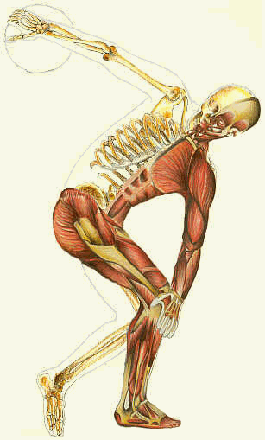



NOTE

DESTINATARI: Studenti stranieri della scuola secondaria di primo grado

Questo lavoro è stato scritto nel corso di un Laboratorio all’interno del corso di aggiornamento “Arcobaleno: Laboratoriamo”, tenuto a Budrio nel 2005, fra febbraio e maggio, presso la sede dell’I.C.
Particolarmente interessante è stata la parte di laboratorio, dove si sono affrontate le tematiche e i problemi relativi allo studio nella L2, l’uso di testi facilitati, e in particolare la creazione, guidata dalla Dott. Stefania Ferrari, di un testo facilitato sul Corpo umano. Tale lavoro è stato affrontato anche da insegnanti della scuola primaria.
Entrambi i lavori sono stati pubblicati nel fascicolo che raccoglie i materiali del corso. Questa edizione, più curata e dotata di un maggior numero di esercizi, è posteriore alla fine del corso, ma il testo non è cambiato.
Originali e recenti sono i giochi che vanno sotto il nome di Crucicorpo.

Lucia Pallaver

LIVELLO DI COMPETENZA DEGLI ALUNNI STRANIERI:

Competenze linguistiche:
- Abilità linguistiche generali
Lettura fluente, uso e comprensione della punteggiatura
- Conoscenza della sintassi di una frase semplice S.V.O., capacità di comprendere periodi non complessi formati da proposizioni semplici e coordinate paratattiche.
Lessico di base e lessico scolastico
- Competenze testuali:
Sa usare e leggere un testo e un paratesto con la guida dell’insegnante
- Conoscenze:
Conosce approssimativamente l’uso e le funzioni delle varie parti del proprio corpo.
Possiede conoscenze elementari sulla natura degli esseri viventi.

TEMPO: 5 settimane

MATERIA : SCIENZE
ARGOMENTO: il corpo umano

PREREQUISITI:

1) ha minime conoscenze di scienze.
2) conosce le parti fondamentali del suo corpo
3) conosce il significato di uso e funzione.
4) è in grado di dedurre informazioni sia da testi scritti che dalle figure con didascalie. Riesce a leggere correttamente e memorizzare con l’aiuto dell’insegnante.

OBIETTIVI:

Avvio alla conoscenza scientifica del proprio corpo
Conoscenza del corpo umano
Conoscenza delle sue funzioni principali
Apprendimento del lessico relativo

MATERIALI E STRUMENTI

Il testo facilitato; figure, disegni, cartelloni.
Didascalie e tavole anatomiche, da abbinare.
Uso guidato del testo di scienze usato dalla classe.
Visione di brevi e facili documentari con la classe. Commento in classe.

Il testo facilitato viene affrontato con l’aiuto dell’insegnante.

STRUMENTI: Materiale da disegno; parti del corpo umano su manichini e scheletri nell’aula di scienze; uso del microscopio per individuare aspetti “ nascosti “ o strutturali di un capello, della pelle, ecc.; libro di testo usato dalla classe; uso di schede compilate dall’insegnante per l’osservazione di azioni, funzioni, osservazioni del corpo umano e dei compagni.

POSSIBILI SVILUPPI E APPROFONDIMENTI

- Dall’iniziale studio del corpo umano si può passare, con un passaggio all’indietro, all’osservazione ed alla analogia con parti del corpo e funzioni di altri animali dell’ordine dei mammiferi, e poi , per differenziazione, con altre specie.
- Attraverso l’intuizione della specializzazione delle funzioni e degli apparati è possibile arrivare alla complessità degli esseri viventi ed alla specificità delle cellule.
- All’apprendimento della terminologia fa seguito una riflessione grammaticale sul lessico appreso (singolare, plurale, plurali irregolari, ecc.)

- 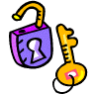
questo simbolo indica che nel riquadro c’è la spiegazione della parola in grassetto nel testo

- Auspicabile la costruzione di frasi con l’uso del lessico appreso, sempre più complesse e tali da mettere l’allievo in grado di usare al meglio le conoscenze apprese, con un apprendimento “ a spirale”.
- L’uso di filastrocche, giochi , gesti ritmati, canzoncine e favole concernenti anche solo piccole parti del viso o del corpo può motivare gli alunni.
- L’uso di immagini da colorare (naso, occhi, bocca, pancia, alluce ecc.), in prima istanza può essere molto utile e divertente; in classe, insieme agli altri allievi che studiano il medesimo argomento, può essere simpatico creare cartelloni in cui appaiono le varie parti esterne ed interne del corpo umano scritte in più lingue:
Gli alunni italiani potrebbero imparare le corrispondenti parole in arabo, cinese, albanese, e doverle riconoscere e pronunciare correttamente. Ciò servirebbe a tutta la classe, qualora accogliesse positivamente l’idea, per capire quanto è difficile la lingua che essi parlano, e quanto l’apprendimento può essere faticoso per i loro compagni. L’effetto auspicabile sarebbe una maggiore stima e considerazione della lingua e cultura dell’altro, che in tal modo non viene negata, e consente una maggiore integrazione.
N.B. Queste indicazioni sono solo suggerimenti per un primo approccio all’argomento.

INDICAZIONI PER L’INSEGNANTE

Il testo facilitato deve essere affrontato con l’aiuto dell’insegnante.
Vanno implementate le attività di comprensione ed interazione dell’allievo col testo, qui poco sviluppate.
- Modalità: approntamento di schede ad hoc, personalizzate e create a partire dai concetti espressi nel testo facilitato.

INDICE

IL CORPO UMANO

Scheda dell’autore

Guardati allo specchio

Cosa usi?

Le parti del corpo

Lo scheletro

Partendo dalla testa
Le ossa e la colonna vertebrale
Gli arti superiori
Verifiche

L’apparato cardiocircolatorio

Gli organi di senso
La vista
Il tatto
L’udito
Il gusto
L’olfatto

Il sistema nervoso

Guardati allo specchio

Guardati allo specchio: cosa vedi?

Una faccia, due braccia, le gambe, il petto…..

Prova a disegnare il tuo corpo qui sotto:

Otterrai un disegno simile a questo.

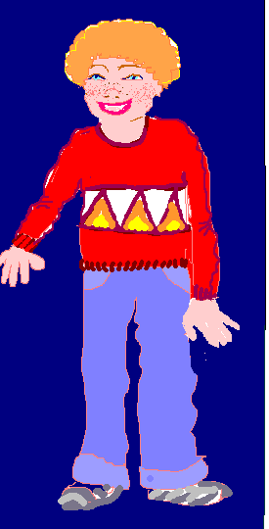
fig1
Prova adesso ad osservare le varie parti del corpo.
A cosa servono?
Come le usi?
Quando le usi?
Come funzionano?

COSA USI?
( Attività di brainstorming con la classe ).

Quando sollevi lo zaino, usi le braccia.
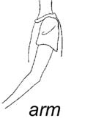

Braccio/ braccia
fig2
Quando cammini, usi le gambe.
fig.3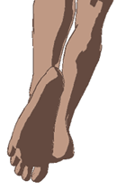

Una gamba, due gambe

Un piede, due piedi
Quando leggi, usi gli occhi.

Un occhio, due occhi
Fig.4
Quando pensi usi il cervello.
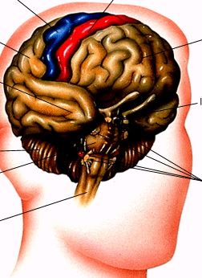
Quando mangi, usi la bocca, i denti….

fig-6
Quando ascolti, usi le orecchie.
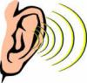
fig.7
Quando senti un odore, usi il naso, ecc.

Fig.8
Quando senti un sapore, usi la lingua.

Fig.9
Metti adesso una mano sul petto. Sentirai il petto che si alza e si abbassa: sono i polmoni che si riempiono d’aria e poi si vuotano. Questo meccanismo si chiama respirazione.
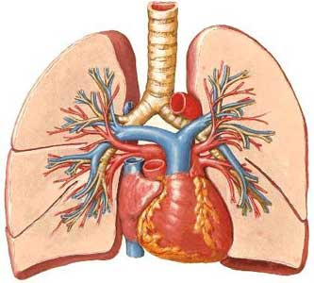
polmoni
fig. 10
cuore

fig. 11

Senti un battito nel petto: è il tuo cuore.

In ogni momento della tua vita una parte del corpo o molte parti del corpo funzionano insieme.

Il tuo corpo è una macchina molto complessa; ogni parte ha una funzione oppure molte funzioni.

Se tu osservi il tuo corpo da fuori, vedrai queste parti principali.

Testa

Petto, spalle, braccia
Addome, vita

Fianchi

Cosce

Polpacci

Piedi

Piedi

fig. 12
Ma cosa c’è dentro il tuo corpo?

Cosa c’è sotto la pelle?

Come fa il corpo a stare in piedi?

Ricopia il disegno qui accanto SU UN ALTRO FOGLIO. POI
INDICA LE PARTI DEL CORPO CON NOMI E FRECCE SUL TUO DISEGNO:
piedi
dita dei piedi
caviglia
gamba destra
ginocchio
coscia
polpaccio
fianco
vita
torace
spalla
collo
avambraccio
gomito
braccio
mano
dita
occhi
testa

LE GAMBE
LE BRACCIA
IL TRONCO

IL CAPO
I PIEDI
LE MANI
I FIANCHI

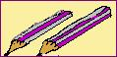 Esercizio

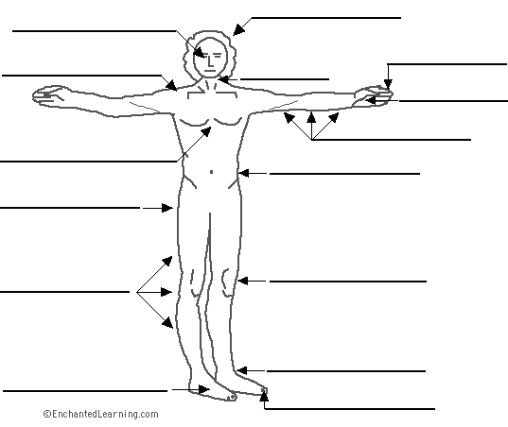
occhi
testa
dita
mano
Avambraccio, gomito, braccio
spalla
Torace,petto
fianco
Coscia,
ginocchio,
polpaccio
piede
Dita del piede
caviglia
gamba
Fig. 13

Adesso osserva con attenzione il disegno qui sopra. Poi vai alla pagina successiva e scrivi il nome esatto sulle parti del corpo delle tre figure.
fig.14fig.15
fig.16
Le parti del corpo

Il corpo umano è composto da cellule, che nascono, vivono, muoiono; il corpo umano è sorretto dallo scheletro, dai muscoli e dai tendini.
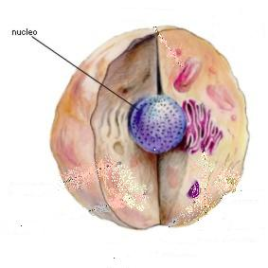
La cellula è la più piccola parte vivente degli esseri viventi

Fig. 17

scheletro : l’insieme delle ossa e delle cartilagini

che servono per sostenere il corpo

Organo: Parte del corpo che ha una speciale funzione.
Il corpo umano contiene molti miliardi di cellule.

Il corpo umano contiene anche molti organi.
(Esempio: l’occhio è l’organo della vista)

Ogni organo serve a molte funzioni differenti.
( esempio: il naso serve per odorare ma anche per
respirare)
Ogni organo del corpo umano è fatto di tessuti

Ogni tessuto è fatto di cellule specializzate.

Ogni funzione del corpo umano è svolta da
uno o più apparati.
Un apparato è un insieme di organi.
Dalla cellula

Al tessuto

All’organo

All’apparato
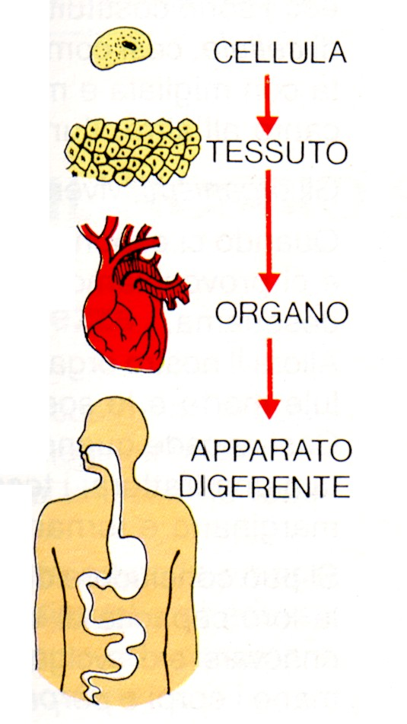
Ogni funzione del corpo umano è svolta da uno o più apparati.
Fig.18
Qui sono disegnati diversi apparati del corpo umano:

fig. 19 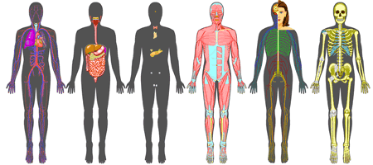
l’apparato apparato l’apparato l’apparato
circolatorio endocrino muscolare scheletrico
l’apparato digestivo il sistema nervoso

L’apparato circolatorio: fa circolare il sangue

L’apparato digestivo: trasforma i cibi in energia per il corpo

L’apparato muscolare: permette al tuo corpo di muoversi

L’apparato scheletrico: sostiene il tuo corpo

Il sistema nervoso: dirige i movimenti, i pensieri, e sente le sensazioni e le emozioni

L’apparato endocrino: regola importanti funzioni del tuo corpo

L’apparato riproduttivo: permette all’uomo e alla donna di avere figli

Fig. 20
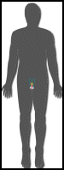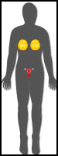
L’apparato riproduttivo: permette all’uomo e alla donna di riprodursi, cioè di avere figli.
sistema sistema
riproduttivo riproduttivo
maschile femminile

Lo scheletro

Il tuo corpo è sorretto dallo scheletro.
Lo scheletro è una impalcatura rigida articolata.
Lo scheletro del corpo è fatto di 213 ossa.
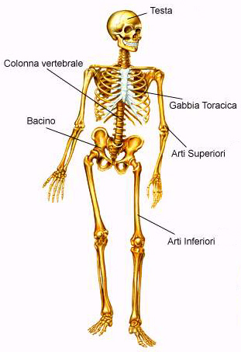
fig.21
Le ossa sono fatte di fosforo e di calcio.

Le ossa dello scheletro possono avere una forma molto diversa.
Ci sono ossa lunghe come il femore, e ossa ricurve come le costole della gabbia toracica.

Fig.22
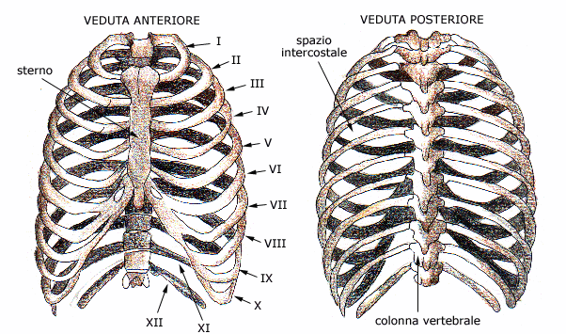

Ossa ricurve: le costole

Ci sono ossa piatte, come la clavicola o le ossa del cranio.
Ci sono ossa lisce ed ossa spugnose.
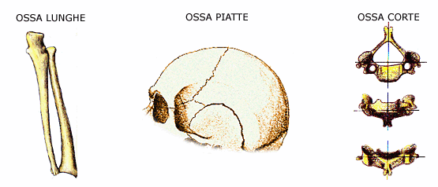
fig. 23
Le ossa sono legate ai muscoli ed ai tendini.
Tendine: è un tessuto e fa parte del
muscolo. Sembra un cordone di
colore biancastro e unisce i muscoli
alle articolazioni.
Articolazione: collegamento fra due ossa che
permette il movimento. ( esempio il
ginocchio, l’anca)

Le articolazioni

ARTICOLAZIONE: parte che collega un osso
all’altro.

Ricordi cosa è lo scheletro?
Lo scheletro è una impalcatura rigida articolata.
Questo vuol dire che alcune ossa sono collegate ad altre , e si possono muovere l’una sull’altra senza attrito.
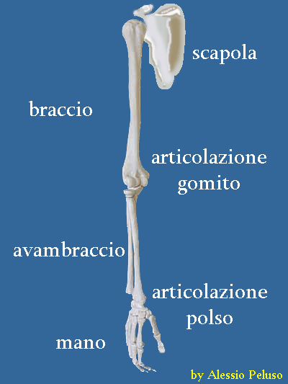
Osserva il tuo gomito: è una articolazione del braccio.

La maggior parte delle ossa non sono fissate alle altre in modo rigido.

Le ossa sono "a contatto" tra loro e sono collegate dai legamenti.
Fig. 24
Le zone di contatto delle ossa sono le articolazioni; le principali sono :
quelle del polso
del gomito
della spalla
del ginocchio e della caviglia.
Una articolazione è formata dai legamenti e dalle superfici delle ossa che si toccano.

I legamenti sono fasci di fibre ( sembrano corde ) che tengono nella giusta posizione le ossa.

Spesso nelle articolazioni una della ossa ha una estremità concava, l’altra ha una estremità convessa.

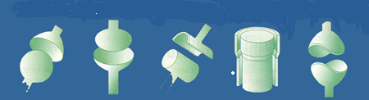fig. 25
schemi di vari tipi di articolazioni

Le due superfici ossee sono rivestite di cartilagine.

La cartilagine è molto liscia, ed è bagnata da un liquido che elimina lo sfregamento.
Il liquido si chiama sinovia.

Le articolazioni possono essere di tre tipi.

Le articolazioni a cerniera o cilindriche:

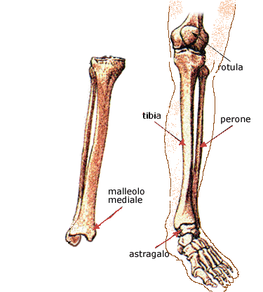
Le articolazioni a cerniera o cilindriche permettono di fare movimenti limitati
Esempio: la rotula ( ginocchio), il gomito

Le articolazioni sferiche permettono di fare movimenti ampi.

Esempio: l’articolazione del braccio con la spalla e della gamba con l’anca
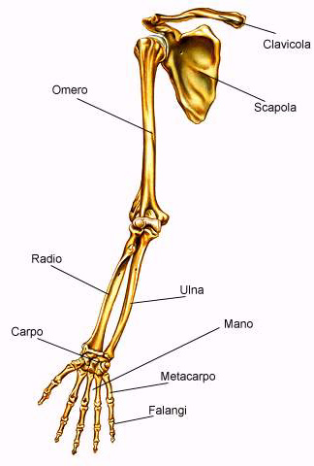
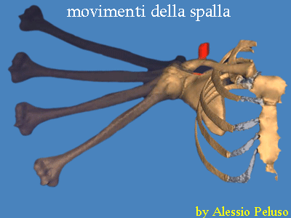

Le suture
Non consentono movimento.
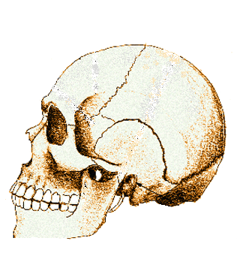

Un esempio di suture sono le ossa del cranio
fig. 29
Partendo dalla testa

Il cranio
Il cranio contiene il cervello. Il cranio ha due fori per gli occhi
che si chiamano cavità orbitali.

Davanti c’è anche un foro per
il naso;

I denti sono

fissati in basso alla

mandibola.
Fig. 30

Dal collo alla fine della schiena,

c’è la colonna vertebrale .

La colonna vertebrale è formata da molti anelli che si chiamano vertebre.

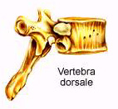
vertebre
fig.31
Dentro le vertebre passa il midollo spinale. Il midollo spinale è un tessuto importantissimo del sistema nervoso.

La colonna vertebrale

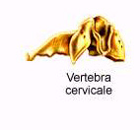
Gli anelli della colonna vertebrale sono diversi fra loro:le vertebre cervicali stanno fra il collo e le spalle,le vertebre dorsali sono nella schiena, le vertebre lombari sono in fondo alla schiena
fig.32

fig.33

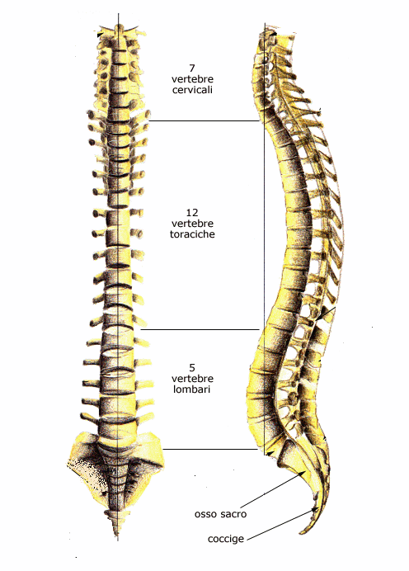

Collo

Schiena

Fondo
schiena

coccige

GLI ARTI superiori

Le ossa degli arti superiori ed inferiori sono un esempio di ossa lunghe.
Fig.35
ECCO LE OSSA CHE CI SONO NEL TUO BRACCIO

L’omero è un esempio di osso lungo e si trova nel braccio.

LA CLAVICOLA è UN ESEMPIO DI OSSO PIATTO.
fig.36

Un osso può muoversi e

girare . Questo

movimento avviene nella

articolazione.

L’OMERO GIRA CON

LA SUA TESTA

NELLA CLAVICOLA.

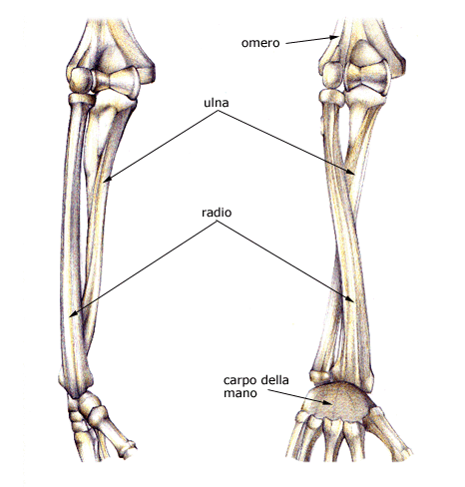
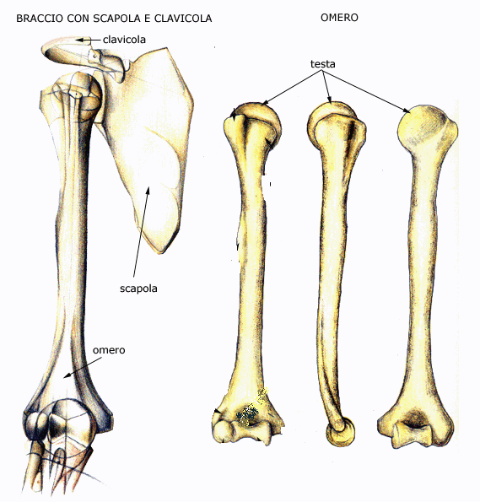

Dal gomito al polso ci sono due

ossa principali, il radio e l’ulna

fig.37

All’estremità del braccio c’è la mano.
Ecco le ossa principali della mano.

fig.38
POLLICE
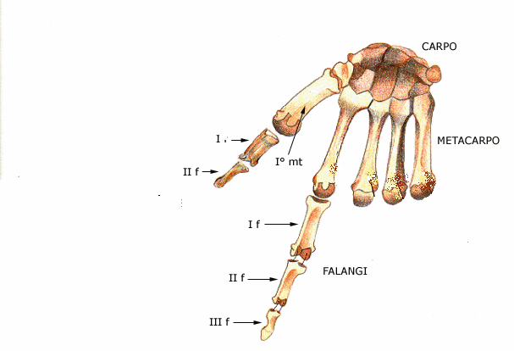
MEDIO
INDICE

ANULARE
MIGNOLO

GLI arti inferiori
Tocca i tuoi fianchi.
Sotto la pelle e i muscoli c’è un osso molto importante che si chiama bacino.
I tuoi arti inferiori sono attaccati al bacino:

I tuoi arti inferiori sono formati dalle tue gambe e dai piedi.
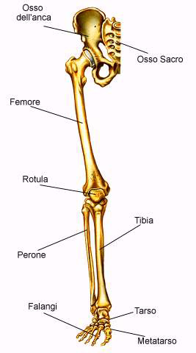fig.39
Gli arti sono formati da alcune ossa lunghe, come il femore.

IL FEMORE
Il femore è l’osso lungo della gamba.
Il femore si trova all’interno della coscia.
Il femore ha una testa sporgente, che si muove nelle ossa del fianco. (bacino)
Fig.40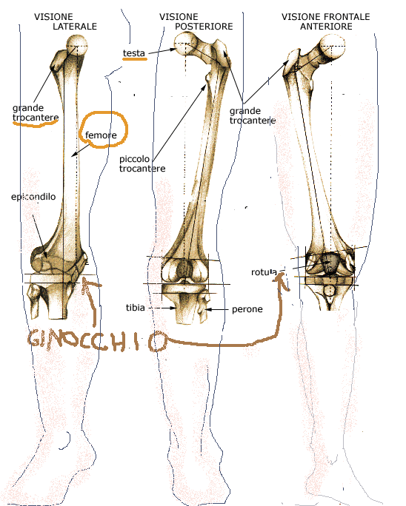

All’altezza del ginocchio c’è un osso che funziona come un perno.
Questo osso muove la parte inferiore della gamba.
Questo osso si chiama rotula.
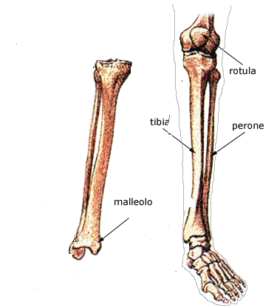
Fig.41
Sotto la rotula c’è la gamba inferiore.
Qui si trovano due ossa lunghe, la tibia e il perone.
Il malleolo e altre ossa uniscono la gamba inferiore al piede.
Il piede è formato da molte ossa e somiglia un poco alla mano.
fig42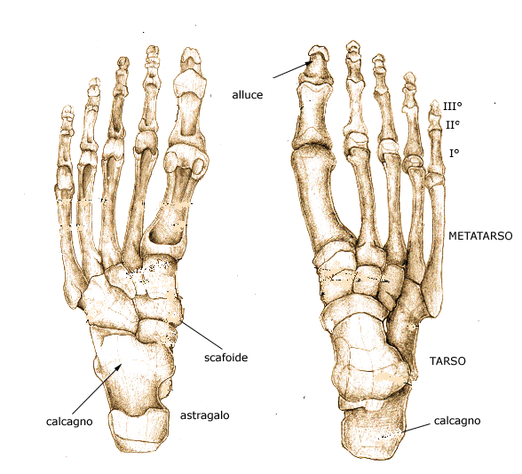

FALANGE
LE OSSA DEL PIEDE
I PIEDI SONO MOLTO IMPORTANTI.

I piedi ti permettono di stare in piedi, di camminare, di correre, di giocare.

I piedi si distendono e si flettono……..
Prova a muovere i piedi e poi trova alcuni dei loro usi.
Infine scrivi tutti i movimenti che i piedi possono fare.
…………………………………………………………………………………………………
…………………………………………………………………………………………………
…………………………………………………………………………………………………
…………………………………………………………………………………………………
Con l’aiuto dell’insegnante scrivi anche le funzioni delle gambe e dei piedi.
…………………………………………………………………………………………………
…………………………………………………………………………………………………
Adesso tocca i tuoi piedi e cerca le parti che coprono le ossa corrispondenti a :
caviglia, malleolo, pianta, tallone, alluce, falangi, tarso, calcagno, scafoide.Trovato? Bene.
Adesso associa questi

nomi alla figura accanto

VERIFICA
Metti il nome giusto nella colonna a fianco

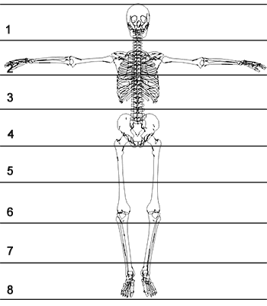

Associa a ogni parte dello scheletro una parte del corpo :
capo, piedi, mani, fianchi, spalle, gambe, torace

Individua le ossa piatte e quelle lunghe e scrivile
sul disegno
Indica dove sono: il mignolo, l’anulare, il pollice, il medio, l’indice.

Immagina di vedere sotto la pelle le ossa della mano: metacarpo, carpo, falangi.

Trova dove sono e scrivi il nome sul disegno.

Scrivi lungo, corto o piatto su ogni riga.

Le vertebre sono ossa…………………………………………………………
Le costole sono ossa ………………………………………………………….
Le scapole sono ossa …………………………………………………………
Le ossa del cranio sono ossa……………………………………………
Le falangi della mano sono ossa……………………………………….
Le falangi del piede sono ossa………………………………………….
Il tarso è un osso……………………………………………………………..
Il metatarso è un osso……………………………………………………..
L’ulna è un osso…………………………………………………………………..
L’omero è un osso……………………………………………………………….

Ossa corte, lunghe o piatte ?

L'APPARATO CARDIO-CIRCOLATORIO

Guarda la tua mano: sotto la pelle puoi vedere dei tubi di colore blu: sono le vene.

Le vene e le arterie sono vasi (canali) che portano il sangue agli organi e ai tessuti.

Nelle arterie scorre il sangue arterioso. Il sangue arterioso è rosso vivo e ricco di ossigeno.

Nelle vene scorre il sangue venoso che ha dato l’ossigeno al corpo ed è ricco di anidride carbonica (CO2).

Il sangue arterioso è ricco di ossigeno perché si è rifornito di ossigeno nei polmoni.
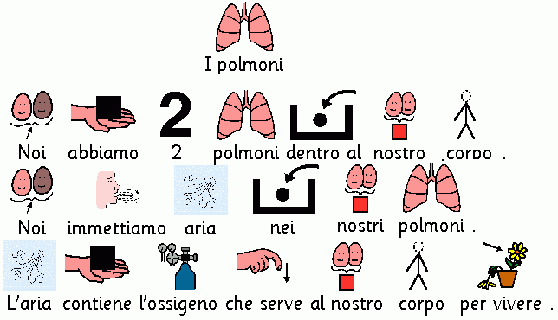
fig.43
Infatti noi respiriamo l’aria e l’ossigeno che entra nel naso finisce nei bronchi dei polmoni.
Nei bronchi l’aria entra a contatto con il sangue e si arricchisce di ossigeno.

Il sistema respiratorio ( della respirazione ) e del sangue ( cardio-circolatorio) sono in continuo scambio e contatto fra loro.

L’aria e il sangue si scambiano l’ossigeno e l’anidride carbonica nei polmoni.

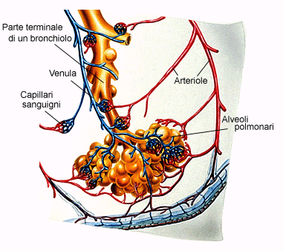
Lo scambio di ossigeno fra sangue venoso e
arterioso negli alveoli dei bronchi del polmone
Il sangue è un fluido.

Fig. 44
Il sangue trasporta ossigeno e sostanze nutrienti ai tessuti. Il sangue porta via anche i prodotti da eliminare.
Il cuore è un muscolo.

Il cuore funziona come una pompa e fa circolare il sangue nei vasi.

Il sangue arriva al cuore attraverso le arterie 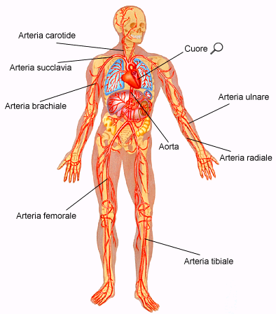fig.45
Le arterie sono i vasi che portano il sangue alle varie parti dell’organismo.

Le arterie hanno una parete elastica .

Le arterie portano il sangue ricco di ossigeno agli organi.
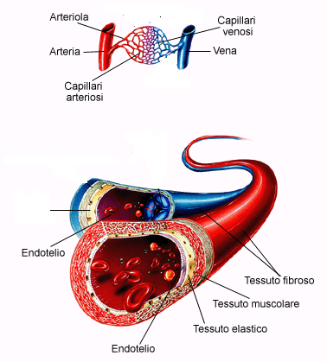
VENA
ARTERIA
Qui puoi vedere lo scambio fra sangue venoso e arterioso nei capillari

fig..46

Appoggia la mano sul cuore e conta i battiti del cuore in un minuto: sono tanti, vero?
Questo fa capire che il cuore è fatto di un tessuto muscolare molto robusto.

Questo tessuto si chiama miocardio.

Il miocardio è formato da 4 cavità: atrio destro e sinistro, ventricolo destro e sinistro.

Il sangue arriva al cuore attraverso le arterie coronarie.
Le vene (di colore blu) riportano il sangue al cuore. In fondo agli arti inferiori, ci sono valvole che pompano di nuovo il flusso del sangue verso l’alto.

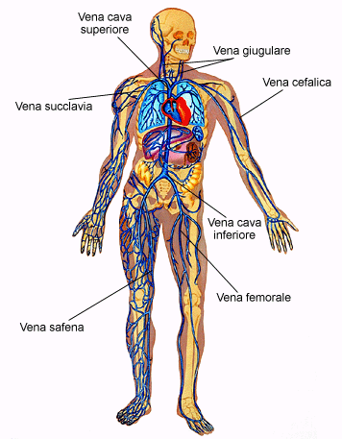
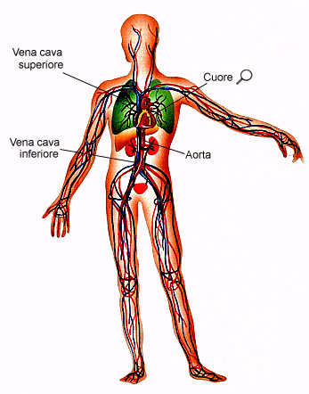
vene e arterie principali
sistema arterioso sistema venoso
fig.47 fig.48

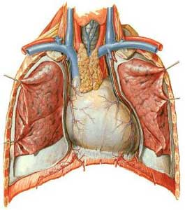
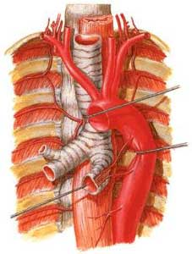
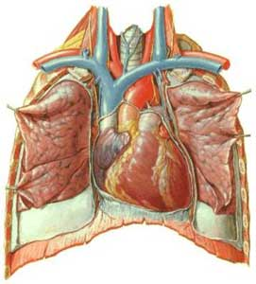
Arterie polmonari cuore
Cosa c’è dentro il torace?
e polmoni ( dall’interno)

COME RESPIRIAMO?

Noi respiriamo con i polmoni.

I polmoni fanno parte dell’apparato respiratorio

Fig.50

L’aria entra attraverso il naso e la bocca.
Poi l’aria passa nella faringe, nella laringe e infine nella trachea.

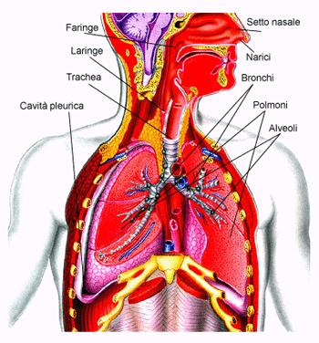
Schema dell’apparato
respiratorio

Dalla trachea l’aria passa

nei bronchi, che sembrano
tubi a forma di rami.

Qui l’ossigeno dell’aria
passa ai polmoni.

Nei polmoni ci sono gli alveoli polmonari.
Fig 51
Gli alveoli polmonari sono piccole cavità. Negli alveoli c’è lo scambio di ossigeno fra sangue arterioso e venoso.
fig.52

Suggerimenti

Usare il libro di testo e informazioni sul sangue per analizzare le tavole .

Approfondire le relazioni fra apparato circolatorio e respirazione.

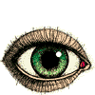
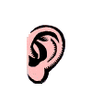





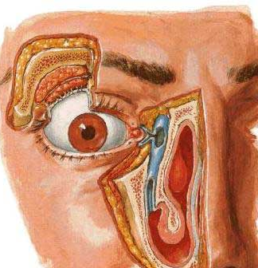
fig.53
Condotto lacrimale
pupilla
iride

Palpebra e ciglia
fig.54
sclera
Le lacrime escono da qui
L’occhio è l’organo di senso che ci permette di vedere.

L’occhio è composto di occhio esterno ed occhio interno.

L’occhio è a forma di sfera.

Il globo oculare è protetto dalla palpebra, dalla congiuntiva e dalle ghiandole lacrimali, che lo tengono bagnato.

La parte bianca si chiama sclera.
All’interno c’è la cornea.
LA CORNEA è TRASPARENTE

Al centro dell’occhio c’è la pupilla.
La pupilla si allarga quando c’è poca luce e si restringe quando c’è troppa luce. La pupilla è in corrispondenza con la cornea.
Dietro la cornea c’è il cristallino: il cristallino funziona come una lente.
I raggi di luce che entrano nell’occhio sono inviati verso la retina; la retina si trova nella parte più interna dell’occhio.

Le immagini di ciò che tu guardi si formano sulla retina.

Noi abbiamo bisogno della luce per poter usare la vista: nell’occhio infatti i recettori della vista reagiscono alla luce.

recettore = ORGANO NERVOSO CHE REAGISCE A UNO STIMOLO
OLO

I segnali luminosi entrano attraverso gli occhi, poi il nervo ottico manda i segnali luminosi al cervello.

Il cervello “traduce“ i segnali luminosi in immagini.

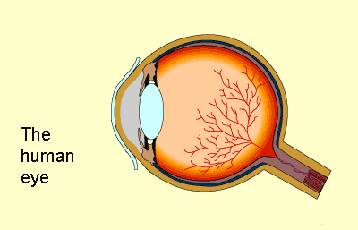
fig.55

L’occhio

Umano

Pupilla

cornea
iride
cristallino
Corpo vitreo
retina
Nervo ottico
sclera
Vena e arterie della retina

La pelle riveste il corpo e lo protegge.

La pelle è capace di reagire e sentire:
- Il caldo
- Il freddo
- La pressione
- Il tatto

Palmi delle mani
fig.56
Alcuni punti del corpo sono più sensibili.
polpastrelli

Anche il tuo viso è molto sensibile al tatto.
Con il tatto puoi sentire anche se una cosa è :
- Liscia o ruvida
- Fredda o calda
- Appuntita o rotonda
Fig.57
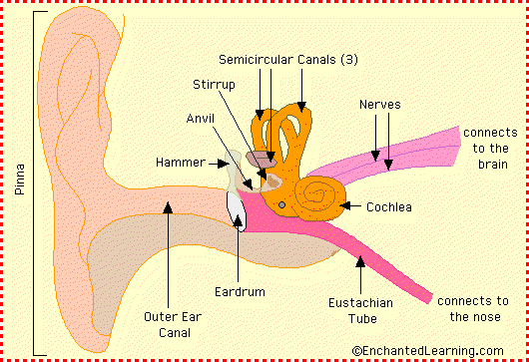
Le orecchie ti permettono di sentire i suoni.
I suoni esistono perché l’aria vibra.
La vibrazione dell’aria arriva fino alle tue orecchie e fa vibrare una parte sottile dell’orecchio interno che si chiama timpano.

Il timpano trasmette il suono all’orecchio interno;

nell’orecchio interno ci sono la staffa, l’incudine e il
martello. Il segnale arriva al cervello; il cervello interpreta questo segnale.

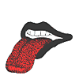
fig.58
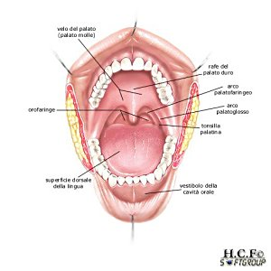

Papille gustative

Prova a guardarti la lingua davanti allo specchio:

vedrai tante piccole sporgenze. Queste sporgenze sulla lingua si chiamano papille gustative.
Sotto ci sono le gemme gustative che sentono il sapore di quello che mangiamo e beviamo.

Ci sono 4 tipi di gemme gustative:
- Sensibili al dolce
- Sensibili all’amaro
- Sensibili al salato
- Sensibili all’ aspro ( acido )

Grandi papille

amaro

acido
Piccole papille
salato
dolce

Fig 60

Ricorda: i cibi hanno sapore perché sono inumiditi dalla saliva.

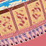
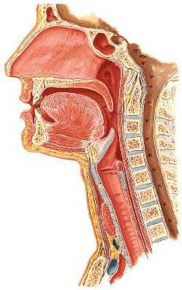
 Il naso fig.61
Fosse
nasali
Recettori dell’olfatto
Fig.62
I recettori dell’olfatto sono nelle
fosse nasali.

Le sostanze chimiche stimolano i recettori dell’olfatto.
I recettori dell’olfatto sono circondati da uno strato di liquido che si chiama muco.
Gli stimoli arrivano sotto forma di gas alle fosse nasali.

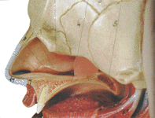
fig.63

NASO, BOCCA, ORECCHIE COMUNICANO FRA

LORO .

Infatti, quando hai il raffreddore, senti male sia

gli odori che i sapori.

Alcuni animali hanno un odorato molto sviluppato: i cani e i gatti riescono a sentire molti più odori dell’uomo e da molto più lontano.

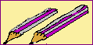
VERIFICA
Scrivi il nome di queste parti del corpo

Adesso scrivi i nomi dei 5 sensi sotto ogni figura.

Indica per ogni senso dove si trovano i recettori di senso.


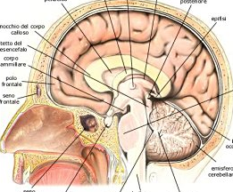
Il cervello è contenuto nella SCATOLA CRANICA

I nostri pensieri, le emozioni, i desideri, le sensazioni, esistono perché c’è il sistema nervoso.
Il sistema nervoso è il luogo dove le informazioni
vengono ricevute, elaborate e trasmesse a tutto il corpo umano.
Il sistema nervoso regola molte funzioni del corpo umano.
Fig.64
Il sistema nervoso è presente in tutto il corpo.
Il sistema nervoso che arriva a tutto il corpo si chiama Sistema nervoso periferico.
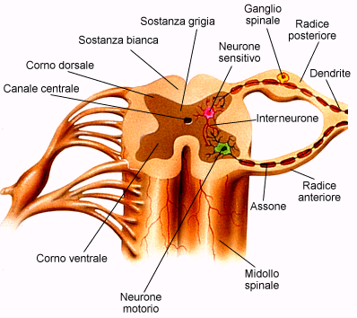
Fig.65
Fig.66

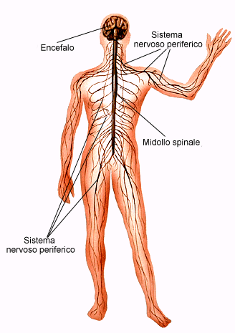

attività suggerite

Guidare gli allievi a riconoscere le parti studiate
Fargli riconoscere la funzione degli organi
In varie lingue scrivere i rispettivi nomi del cuore ecc.
Sollecitare l’osservazione degli allievi sulle loro risposte agli stimoli nervosi.

Attività di brainstorming.
Sollecitare gli alunni alla osservazione degli stimoli sensoriali; esprimere le sensazioni. Cercare le parole sul dizionario e scriverle.
Far usare ai ragazzi il testo e porre a confronto le informazioni apprese sul sistema nervoso con quelle sugli organi di senso.

ATTIVITA’ DI APPROFONDIMENTO
Usare le immagini e le tavole anatomiche per esercizi in classe.
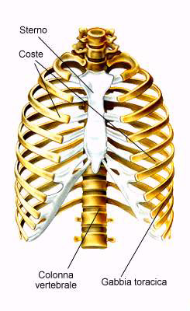
Confronta con ciò che sai e rispondi:
Cosa c’è nella gabbia toracica? Cosa c’è fuori della gabbia toracica? La gabbia toracica si muove? Cos’è la colonna vertebrale? Per le definizioni
consulta il testo facilitato e il testo della classe.

Siti utili e da cui ho tratto alcune immagini:
WWW.Lannaronca.it
WWW.Bio&art.it
WWW.humanbody
www.enchantedlearning.
WWW.MEDTROPOLIS.HTM
www.humananatomy.htm
WWW.Ossalab.Risorsedidattiche.htm
WWW.Lezione5storiafisiologia.htm
www.Midisegni.it
www.unsitoperte.htm
www.enciclopediadelcorpoumano.it

